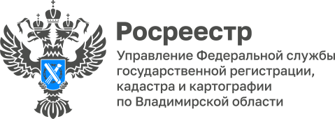

ПРЕСС-РЕЛИЗ

Управление Росреестра по Владимирской области информирует
об основании и порядке изменения разрешенного использования земельного участка

Изменение вида разрешенного использования земельного участка осуществляется, в частности, в соответствии с правилами землепользования и застройки (ПЗЗ) конкретного муниципального образования (пункт 3 часть 1, пункт 3 часть 2, пункт 3 часть 3 статьи 8, пункт 2 часть 3 статьи 30 Градостроительного Кодекса РФ, (ГрК РФ)).
В состав ПЗЗ входят, в том числе градостроительные регламенты. Для каждой категории земель в пределах определенной территориальной зоны градостроительные регламенты устанавливают допустимые виды разрешенного использования земельных участков и объектов капитального строительства, которые подразделяются на основные, условно разрешенные и вспомогательные. При этом вспомогательные виды разрешенного использования допустимы только в качестве дополнительных по отношению к основным и условно разрешенным видам использования и осуществляются совместно с ними (часть 2, пункт 1 часть 6 статьи 30, часть. 1, 2, 2.1 статьи 37 ГрК РФ).
Изменение вида разрешенного использования земельного участка возможно на один из предусмотренных регламентом видов для данной территориальной зоны. Порядок изменения будет зависеть от того, к какой из указанных категорий вид разрешенного использования относится (часть 3 статьи 37 ГрК РФ; пункт 3 статьи 85 Земельного Кодекса РФ).
Также следует учесть, что изменение вида разрешенного использования сельскохозяйственных угодий, которое влечет за собой невозможность использования земельного участка для сельскохозяйственных целей, невозможно без изменения категории земель такого участка. При этом в некоторых случаях изменение целевого назначения земельного участка из земель сельскохозяйственного назначения не допускается (часть 6 статьи 36, часть 5 статьи 37 ГрК РФ; подпункт 1 пункта 3 статьи 1, пункт 6 статьи 10.1 Федерального закона от 24.07.2002 № 101-ФЗ «Об обороте земель сельскохозяйственного назначения»).
«По общему правилу при наличии утвержденных ПЗЗ виды разрешенного использования земельных участков выбираются собственниками без внесения платы», - отмечает начальник межмуниципального отдела по Меленковскому и Селивановскому районам Людмила Гришина.

Материал подготовлен Управлением Росреестра
по Владимирской области

Контакты для СМИ
Управление Росреестра по Владимирской области
г. Владимир, ул. Офицерская, д. 33-а
Отдел организации, мониторинга и контроля
(4922) 45-08-29
(4922) 45-08-26

